РОССИЙСКАЯ ФЕДЕРАЦИЯ
КРАСНОЯРСКИЙ КРАЙ
ЕРМАКОВСКИЙ РАЙОН
АДМИНИСТРАЦИЯ САЛБИНСКОГО СЕЛЬСОВЕТА
ПОСТАНОВЛЕНИЕ

28.12.2012 г.
с. Салба
№ 24 -П

"Об утверждении нормативных затрат на 2013 год на выполнение муниципального задания муниципальными бюджетными учреждениями администрации Салбинского сельсовета»
В соответствии с пунктом 1 статьи 78.1 Бюджетного кодекса Российской Федерации, статьей 103 Устава Красноярского края ПОСТАНОВЛЯЮ:
1. Утвердить нормативные затраты на 2013 год на выполнение муниципального задания муниципальными бюджетными учреждениями культуры администрации Салбинского сельсовета»
2. Постановление вступает в силу с момента подписания.

Глава адми^Ц^рй
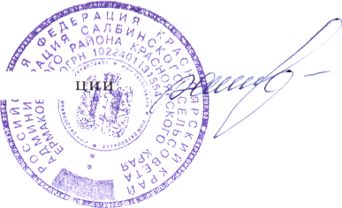
В. В. Ращупкин

